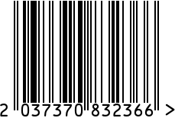

**Ваза декоративная, интерьерная**

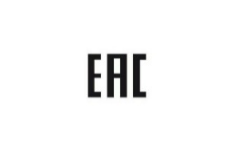Артикул: 18H2373M-SER

Вес (г): 1130

Габариты (ВхДхШ, см): 24х15х15

Состав: керамика

Цвет: серый

Страна: Китай

Продавец: ООО «РУЗОНС»

Адрес: г.Москва, ВН.ТЕР.Г.,

Муниципальный округ Обручевский,

пр-кт Ленинский, д.111, к.1

